Cvičení zdravá záda
Metoda SPS (spirální stabilizace) vyrovnává svalové disbalance,
posiluje a stabilizuje svalový korzet.
vhodné
při vadném držení těla, skolióze, bolesti zad

určeno
pro jakoukoli věkovou skupinu
kdy: středa 18:00 - 18:45 (1. skupina); 19:00 – 19:45 (2. skupina)
kde: tělocvična ZŠ Velemín
s sebou: pohodlný oděv na cvičení (vhodné přiléhavější triko); cvičí se bez obuvi
instruktor: Mgr. Hana Rajnišová
přihláška: vedení ZŠ Velemín, popř. Mgr. Hana Rajnišová na tel.: 605 276 275
cena: lekce jsou zdarma
první lekce: 22. 9. 2021 od 18:00 hod.; v době školních prázdnin a státních svátků se cvičení nekoná

Z důvodu individuálního přístupu je počet míst ve skupině omezen na 10 osob.

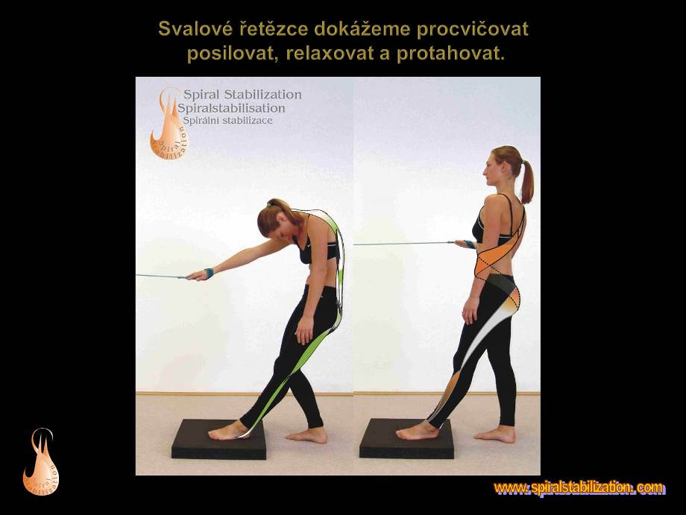

Vadné postavení zad může vést
ke stlačení srdce a plic a omezení jejich funkce.
Skolióza páteře u dětí s sebou nese
vážné zdravotní problémy v dospělosti
vedoucí k trvalé invaliditě.

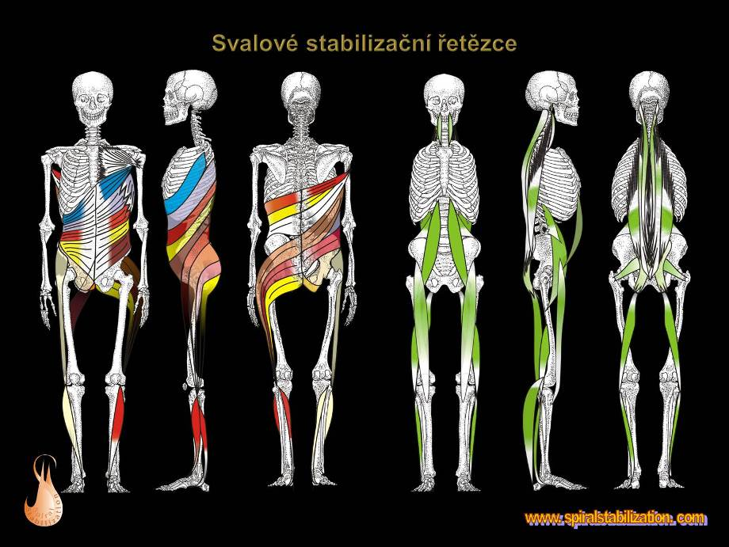
Možné příčiny získané skoliózy:

- dlouhodobé sezení
- celkově málo pohybu
- jednostranný pohyb (především při sportu)
- nestejná délka končetin
- nošení tašek na jednom rameni
- špatná obuv
- ploché nohy
- stavy po úrazech končetin

www.spiralstabilization.com

